**XDM软删除数据查询规则**

1、软删除API：XDM提供软删除原子API LogicalDelete/BatchLogicalDelete，接口逻辑请参考文档<http://3ms.huawei.com/km/groups/3946364/blogs/details/10312217?l=zh-cn&moduleId=583081072229642240>

2、软删除标识：XDM有一个基类系统属性rdmDeleteFlag用于标识对象是否被软删除，为1则为软删数据

3、查询规则：1）可以通过查询接口，加上过滤条件获取软删数据；2）可以直接通过传入软删除对象的ID查询软删数据；3）条件查询接口，不带软删为1的条件默认过滤掉软删对象

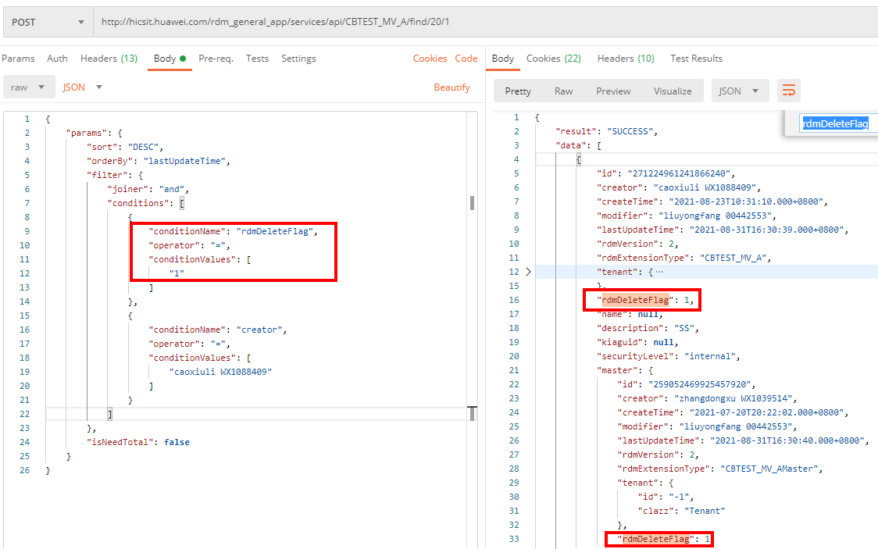

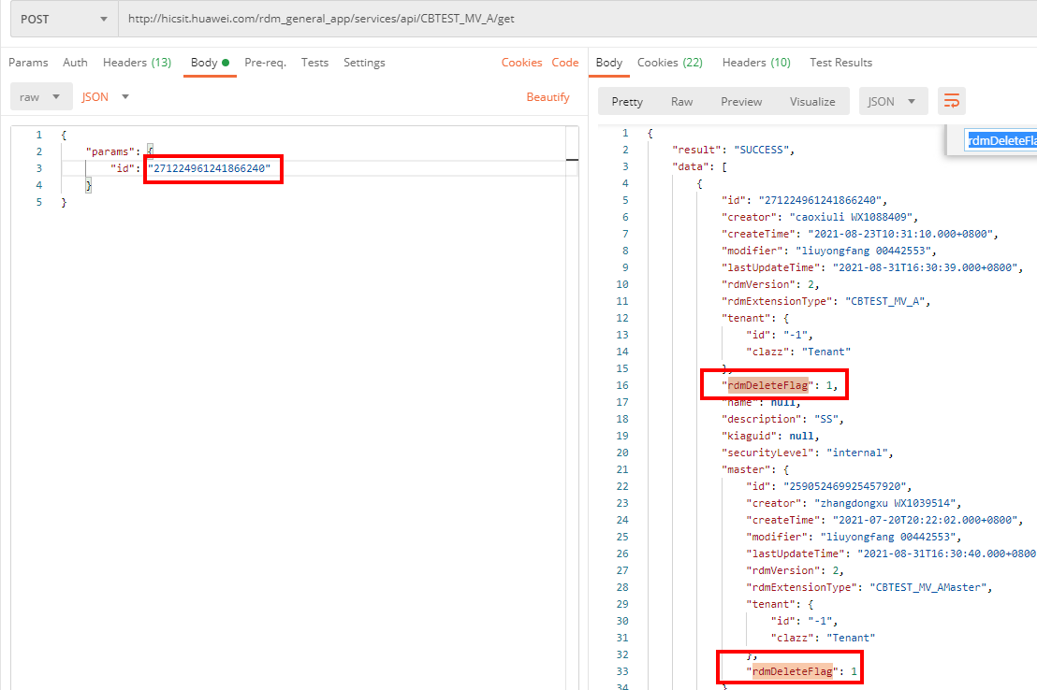

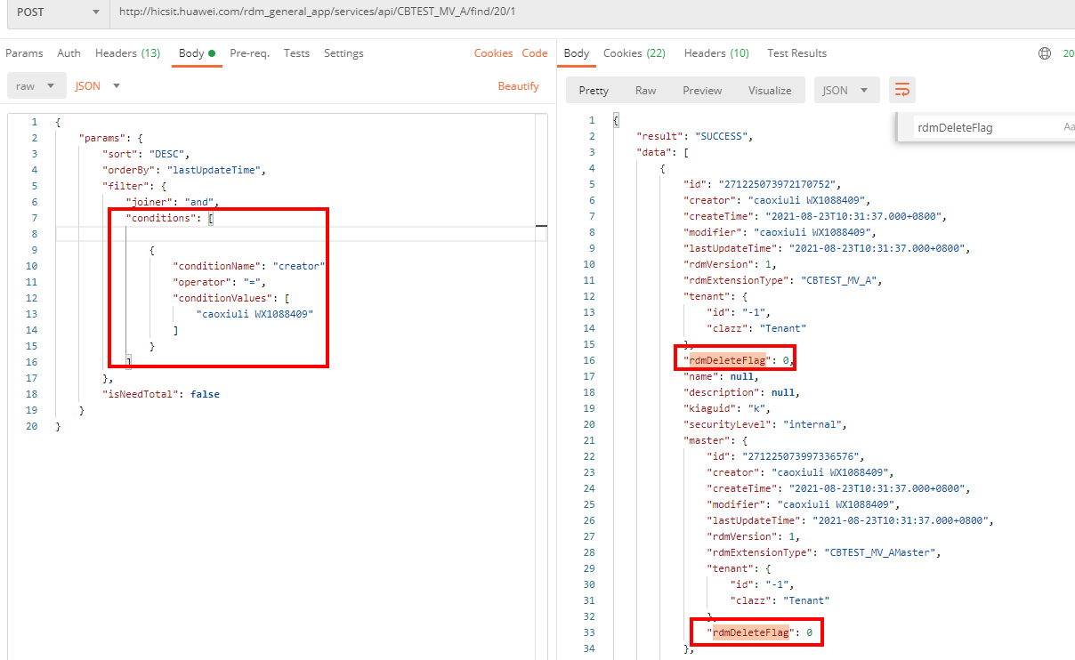

4、XDM平台数据实例界面默认不展示软删除数据

